Tutorial de Instalação e Teste da API de Armazenamento de Arquivos com MinIO
1. Pré-requisitos
Instalar no Windows
- Node.js
- Docker Desktop
- Postman

2. Criar o Projeto
Abra um terminal na pasta do projeto e execute:
npm init -y
npm install express multer minio dotenv
npm install nodemon --save-dev

3. Atualizar o WSL
Abra o PowerShell como administrador e execute:
wsl –update

4. Iniciar o MinIO
Na pasta do projeto, execute:
docker-compose up -d
Verifique se o container foi iniciado:
docker os

5. Iniciar a API
Execute:
npm run dev

Resultado esperado:
Servidor rodando na porta 3000

6. Acessar o MinIO
Abra o navegador e acesse utilizando as credenciais definidas no arquivo .env.:
http://localhost:9001

Testes da API
Teste 1 – Enviar Arquivo
Método
POST
URL
http://localhost:3000/api/upload

Configuração do Postman
- Selecionar a aba Body
- Selecionar form-data
- Adicionar o campo:
Key | Type | Value
arquivo | File | Selecionar arquivo
Resposta Esperada
{
"message": "Arquivo enviado com sucesso",
"arquivo": "teste.txt"
}

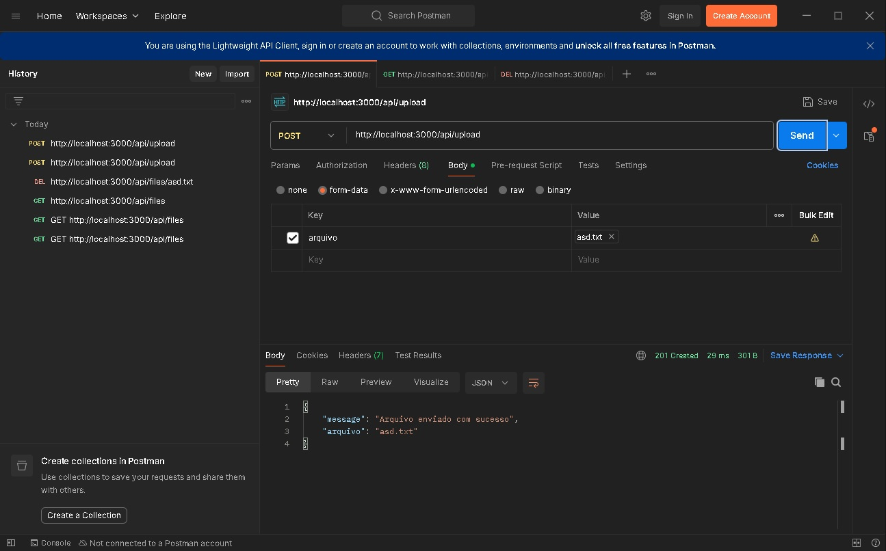

Teste 2 – Listar Arquivos
Método
GET
URL
http://localhost:3000/api/files

Resposta Esperada
[
"teste.txt"
]
Caso existam vários arquivos:
[
"teste.txt",
"documento.pdf",
"imagem.png"
]

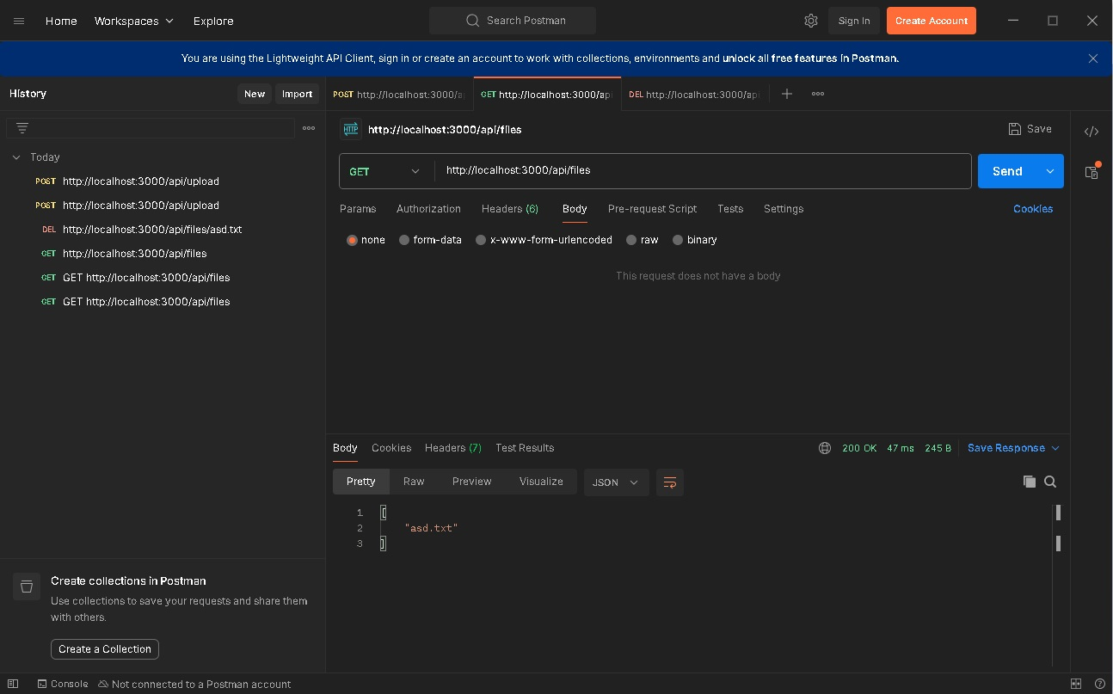

Teste 3 – Excluir Arquivo
Método
DELETE
URL
http://localhost:3000/api/files/teste.txt

Resposta Esperada
{
"message": "Arquivo removido com sucesso",
"arquivo": "teste.txt"
}

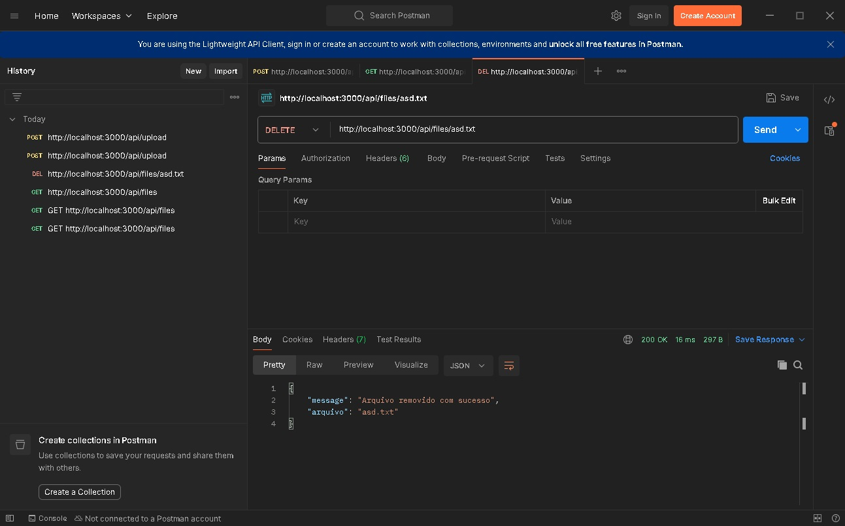

Resultado Esperado
Ao final dos testes será possível:
- Enviar arquivos para o MinIO.
- Armazenar arquivos utilizando armazenamento de objetos.
- Listar arquivos armazenados.
- Excluir arquivos armazenados.
- Simular localmente o comportamento do AWS S3 utilizando MinIO.

Dificuldades Encontradas
Durante o desenvolvimento foram encontrados alguns problemas técnicos:

Docker não inicializado
Ao executar:
docker-compose up -d
foi apresentado o erro:
failed to connect to the docker API
O problema ocorreu porque o Docker Desktop não estava em execução.
Solução:
- Iniciar o Docker Desktop.
- Aguardar a inicialização completa dos serviços Docker.

Arquivo docker-compose.yml não encontrado
Foi apresentado o erro:
no configuration file provided: not found
O problema ocorreu porque o comando foi executado em um diretório que não continha o arquivo docker-compose.yml.
Solução:
- Executar o comando na pasta correta do projeto.

Script dev ausente
Ao executar:
npm run dev
foi apresentado o erro:
Missing script: "dev"
Solução:
Adicionar ao arquivo package.json:
"scripts": {
"start": "node server.js",
"dev": "nodemon server.js"
}

Erro de Upload
Durante os testes foi apresentado o erro:
Cannot read properties of undefined (reading 'originalname')
O problema ocorreu porque nenhum arquivo estava sendo enviado na requisição.
Solução:
Configurar corretamente o Postman utilizando:
- Body
- form-data
- Campo chamado arquivo
- Tipo File

Erro do Multer
Foi apresentado o erro:
MulterError: Field name missing
O problema ocorreu devido à existência de campos vazios no formulário enviado pelo Postman.
Solução:
Remover campos vazios e manter apenas:

Key | Type
arquivo | File

Erro na rota DELETE
Durante a implementação da exclusão foi apresentado o erro:
TypeError: argument handler must be a function
Após análise, foi identificado que a aplicação não estava carregando corretamente a função responsável pela exclusão.
A correção consistiu em revisar as exportações do controller e reiniciar completamente o ambiente Node.js.

